КГУ «ОШ № 80»

**Краткосрочный (поурочный) план**

**по предмету математика**

|  |  |  |
| --- | --- | --- |
| Раздел | Табличное умножение и деление | |
| Ф.И.О (при его наличии) педагога | Ситникова М.В. | |
| Дата |  | |
| Класс 3 | Количество присутствующих | Количество отсутствующих |
| Тема урока | Таблица умножения и деления на 8 и 9 | |
| Цели обучения в соответствии с учебной программой | 3.1.2.4 составлять, знать и применять таблицу умножения и деления на 6, 7, 8, 9;  3.2.1.6 определять порядок действий и находить значения выражений со скобками и без скобок, содержащих до четырех арифметических действий | |
| Цели урока | - продемонстрируют знания таблицы умножения и деления на 8 и 9  - решат выражения со скобками, расставляя порядок действий;  - составят и решат выражение к задаче используя табличное умножение | |

Ход урока

|  |  |  |  |  |
| --- | --- | --- | --- | --- |
| Этап урока/ Время | Действия педагога | Действия ученика | Оценивание | Ресурсы |
| Начало урока  (10 мин)  2 мин  2 мин  4 мин  2 мин  Середина урока  (25 минут)  1 мин  2 мин  2мин  10 мин  5 мин  1 мин  6 мин  3 мин  2 мин  Конец урока  (3 мин)  1 мин  2 мин  \ | 1. **Организационный момент.** Эмоциональный настрой учащихся.     *Послушайте стихотворение Сергея Есенина*  Звездочки ясные, звезды высокие! Что вы храните в себе, что скрываете? Звезды, таящие мысли глубокие, Силой какою вы душу пленяете? Частые звездочки, звездочки тесные! Что в вас прекрасного, что в вас могучего? Чем увлекаете, звезды небесные, Силу великую знания жгучего? И почему так, когда вы сияете, Маните в небо, в объятья широкие? Смотрите нежно так, сердце ласкаете, Звезды небесные, звезды далекие!  Сергей Есенин  - О чем это стихотворение?  -Сегодня на уроке мы тоже побудем маленькими звездочками. За выполненные задания вы будете получать звездочки. А в конце урока мы будем создавать звездное небо и подсчитывать баллы.   1. **Минутка чистописания**   - Начинаем урок с минутки чистописания  - Откройте тетради, запишите число, классная работа.  Пропишите:  *,* https://fsd.multiurok.ru/html/2017/10/21/s_59eb9208dfa1a/img6.jpg   1. **Актуализация знаний**   **Устный счет**  *Прием «Найди ответ»*  ***Задание 1:***  Найди ответ к выражению     1. **Целеполагание**   - Какие примеры вызвали затруднение?  - Почему?  - Сформулируйте тему урока  - Какую цель мы сегодня поставим перед собой?   1. **Объяснение нового материала**   *Составляем таблицу умножения на 8 и 9*  Посмотрите на доску. Почему таблица умножения на 8 начинается со случая 8×8,а не 8×1, а таблица умножения на 9 со случая 9×9, а не 9×1?  **Задание 2**  **Прием «Составляй»**  Запишите новые табличные случаи умножения на 8 и 9  Проговорите друг другу новые табличные случаи умножения.  Самопроверка на интерактивной доске    - Какое действие обратное умножению?  **Задание 3**  **Прием «Составляй»**  Запишите какие случаи деления у вас получатся? Проговорите их друг другу  Самопроверка на интерактивной доске     1. **Первичное закрепление:**   *Прием «Умножай и разгадай»*  **Задание 4:**  *Индивидуальная карточка:*  *Реши выражения. Расположи ответы в порядке возрастания. Расшифруй слово.*    **Легкий уровень**  **Сравни**  *5*8 6*9 7*9 16:8*  *8*8 2*8 64:8 5*9*  - Какое слово расшифровали?  -Молодцы, а мы продолжаем наш урок, впереди вас ждут новые знания о звездах   1. **Повторение изученного**   *Работа в парах*  Вспомните алгоритм решения выражения со скобками и без скобок    **Задание 5:**  *Приём «Выбирайка»*  *Определите в паре в каком выражении правильно расставлен порядок действий. Решите выражение. Сделайте взаимопроверку*  *9*9-1 – ООП, просто решить выражение, если нужно пользоваться таблицей умножения.*  *Самопроверка на доске*    *Физминутка для глаз*  *«Звездная»*   1. **Прием «Звездопад»**   **Решение задачи**  **Работа в парах**  Прочитайте задачу. И составьте выражение по данной задаче.  https://kartinkin.net/uploads/posts/2021-07/1626375074_25-kartinkin-com-p-para-i-zvezdi-anime-anime-krasivo-33.jpg  *Марат и Мария устроили соревнования по подсчету звезд на небе. Марат насчитал 81 звезду, а Мария в 9 раз меньше. Сколько всего звезд насчитали дети?*  81:9+81=90 (зв.)  Ответ: всего насчитали 90 звезд.  - А вы знали, что группы звезд образующие фигуру называют созвездием?  Ребята, а вы знаете какие бывают созвездия?  На доске появляются иллюстрации с созвездиями  Большая и малая медведицы  Давайте посчитаем из скольких звезд состоят созвездия     1. **Закрепление**   ***Игра «Кто быстрее, кто вернее?»***  Ученикам по рядам раздаются карточки от 1 до 9. Далее учитель называет выражение, например: 8*4 и т.д. Чей ряд будет быстрее составлять ответы тот и выиграл  **Задание 6**  *Прием «Лови ошибку»*  На экране появляются выражение на умножение и деление с неправильным или правильным ответом. Учащиеся должны увидеть ошибку и записать верно.    *Самопроверка на доске*   1. **Подведение итогов**   Какая была тема нашего урока?  Чему мы учились?  Что понравилось на уроке?  Посчитайте сколько звезд заработали на уроке   1. **Рефлексия**   На доске появляется картина неба. Учитель вешает на доску полумесяц, а ученики звезды.  Кто считает, что материал усвоил на отлично – прикрепляют звезду на верхушку неба  На середину неба звезду прикрепят те учащиеся кто материал усвоил хорошо, но еще нужно поработать  В низ неба звезду прикрепят те, кому что-то на уроке было не понятно  -Посмотрите, какое звездное небо у нас получилось,  мы заполнили все небо звездами как символ ваших стараний, умений и полученных знаний. Значит вы все были на уроке Звездочками.  Спасибо за урок! | Показывают готовность к уроку  О звездах  Открывают тетради, записывают число, прописывают *88,99*  Учащиеся работают коллективно, устно сопоставляют выражение с ответом  ООП – может пользоваться таблицей умножения  8*8, 8*9, 9*9  Так как примеры такого типа еще не проходили  Тема урока «Таблица умножения на 8 и 9»  Составить таблицу умножения на 8 и 9. Запомнить ее  предыдущие случаи таблицы умножения нам уже известны  Записывают выражения в тетради, проверяют,  проговаривают  8*8=64, 9*9=81 8*9=72,  ООП помощь учителя при необходимости  Деление  Записывают выражение, проговаривают случаи деления  64:8=8; 72:8=9, 72:9=8, 81:9=9  ООП помощь учителя при необходимости  Работают с карточками  ООП решает облегченную карточку, пользуясь таблицей умножения  ВМ ученик работает как консультант.  Проговаривают алгоритм  Звездочка  Работают в паре. Выбирают верное выражение. Решают по действиям.  Выполняют самопроверку  Следят за заездами, проводят тренировку для глаз  Учащиеся читают задачу.  Совещаясь друг с другом записывают выражение к задаче. Ученик с высокой мотивацией работает консультантом для ученика с ООП. После записывает выражение на доске. Читает ответ  Да или нет  Учащиеся называют созвездия которые им известны  Учащиеся знакомятся с созвездием большой и малой медведицы. Считают сколько звезд в большой и малой медведице  Учащиеся должны создать пары чисел, например, если 8*4 = 32, значит ученик с цифрой 3 создает пару с учеником с цифрой 2. Работа по рядам, кто быстрее составит ответ  Считают, записывают, если нужно исправляют ошибку  Таблица умножения и деления на 8 и 9.  Научились составлять таблицу умножения на 8 и 9  Высказывают свое мнение  Считают, делятся результатом  Считают свои звезды, по желанию пишут на них пожелания и вешают на карту неба | Похвала  Берут звезду, если все сделано верно  Берут звезду, если все сделано верно  Дескрипторы:  1 Решает выражение на умножение и деление  2. Расставляет слова в порядке возрастания  3. Составляет слово  ФО  3 звезды – все верно  2 звезды – есть ошибки  1 звезда не составил слово  Дескрипторы:  1. Верно выбирает выражение с верно расставленным порядком действий.  2. Решает выражение по действиям, не допуская ошибок  3. Записывает верный ответ  3 звезды берут, те кто сделал все верно  2 или 1 кто допустил ошибки  1 звезда если все выполнили верно  Дескрипторы:  -сделал правильную запись выражения к задаче  -решил выражение  -записал ответ  Похвала  1 звезда, если все выполнили верно  КО:  10,9 звезд – 10 баллов  8,7 звезд – 8 баллов  6,5 звезд – 7 баллов  Менее 5 звезд – нужно еще поработать с учеником | <https://chto-takoe-lyubov.net/stixi-pro-zvezdu-zvezdy-zvezdochku/>  Приложение 1  Слайд 1  Приложение 3  Приложение 1  Слайд 2  Приложение 1  Слайд 3  Приложение 1  Слайд 4  Приложение 1 Слайд 5  Приложение 1  Слайд 6  Приложение 2 Карточка 1  Приложение 2 Карточка 2  Приложение 1 Слайд 7  Приложение 1 Слайд 8  Приложение 2 Карточка 3  Карточка 4  <https://yandex.kz/video/>  [preview/84040890052](https://yandex.kz/video/)  [28726655](https://yandex.kz/video/)  Приложение 1 слайд 9  Приложение 1 слайд 10  Приложение 4  Приложение 1 слайд 11  Приложение 1 слайд 12 |

Ресурс 1

|  |  |
| --- | --- |
| **Цель урока:**  продемонстрируют знания таблицы умножения и деления на 8 и 9 | **УМН (уровень мыслительных навыков)**  Знание, понимание, применение |
| **Задание 1** | |
|  | |
| **Дескрипторы:** | |
| - решает выражения на умножение и деление на 8 и 9;  - расставляет числа в порядке возрастания;  - составляет слово | |
| **Предметная грамотность** | **Функциональная грамотность** |
| Знание таблицы умножения на 8 и 9, располагает числа в порядке возрастания, составляет и читает слово | Вычислительные навыки на основе запоминания, видит проблему, рассуждает, самостоятельно работает, делает самопроверку |
| **МЕТОДЫ:**  **Частично - поисковый** | |
| **Учащийся с ООП:**  ребенок с ООП испытывает трудности в обучении. Низкий уровень когнитивных способностей.  **Поддержка: работает по индивидуальной карточке (облегченной), есть возможность пользоваться таблицей умножения.**  **Ребенок с высокой мотивацией: работает консультантом для ученика с ООП** | |
| **ФОУД:**  индивидуальная | |
| **Приём обучения «Разгадай и умножай»** | |
| **Надпредметные (метапредметные): умение работать самостоятельно, анализируя выполнять задания поэтапно, расшифровывать слово, расставляя числа в нужном порядке, анализировать свою деятельность** | |

Ресурс 2

|  |  |
| --- | --- |
| **Цель урока:**  составят и решат выражение к задаче используя табличное умножение | **УМН (уровень мыслительных навыков)**  Применение, анализ |
| **Задание 2** | |
|  | |
| **Дескрипторы**  Составляет выражение к задаче  решает выражение  записывает ответ | |
| **Предметная грамотность** | **Функциональная грамотность** |
| Знание понятия «задача», умение решать задачи вида «во сколько больше, во сколько меньше», записывает выражение к задаче, знание табличных случаев деления на 9. | Вычислительные навыки, умение анализировать, делать самопроверку. |
| **МЕТОДЫ:**  **Частично - поисковый** | |
| **Учащийся с ООП:**  ребенок с ООП испытывает трудности в обучении. Низкий уровень когнитивных способностей.  **Поддержка: помощь ученика с высокой мотивацией, Возможность сделать запись в тетрадь с доски под руководством учителя.**  **Ребенок с высокой мотивацией: работает консультантом для ученика с ООП, записывает выражение на доске, для самопороверки остальных учащихся** | |
| **ФОУД:**  парная | |
| **Приём обучения «Звездопад» (решение задачи)** | |
| **Надпредметные (метапредметные): умение работать в паре, делать самопроверку** | |

*Приложение 1*

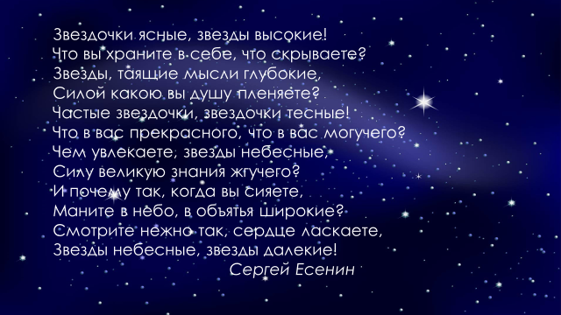 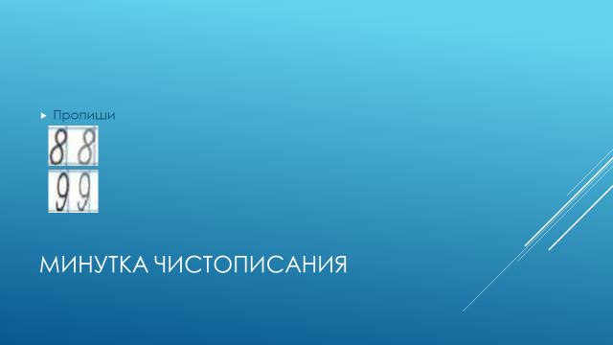 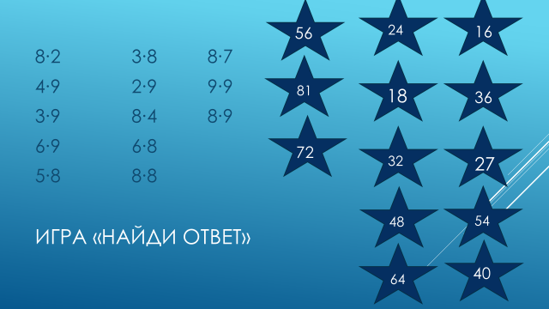 Слайд 1 слайд 2 слайд 3

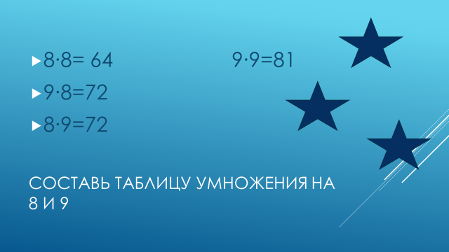 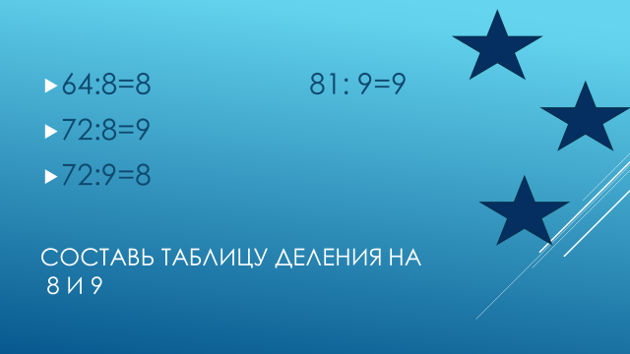 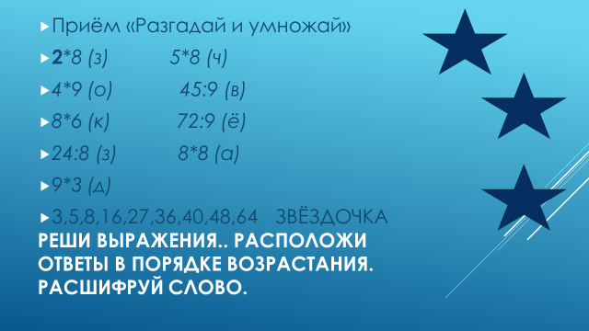 Слайд 4 слайд 5 слайд 6

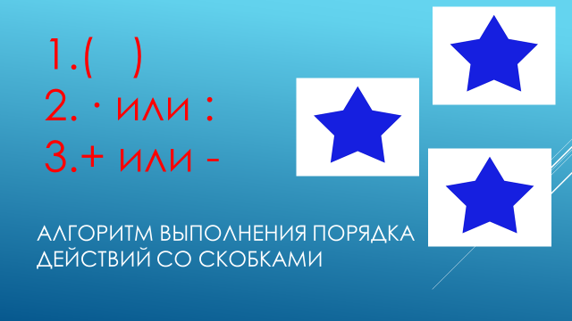 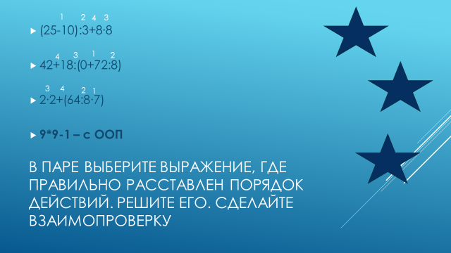 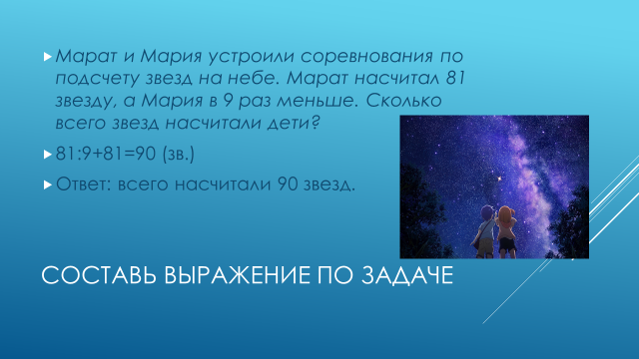 Слайд 7 слайд 8 слайд 9

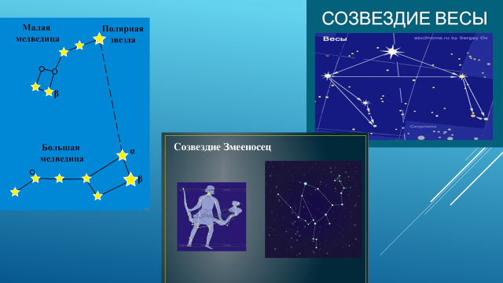 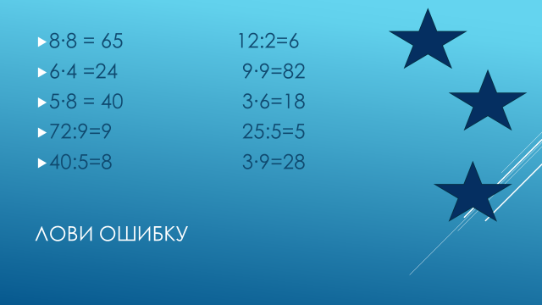 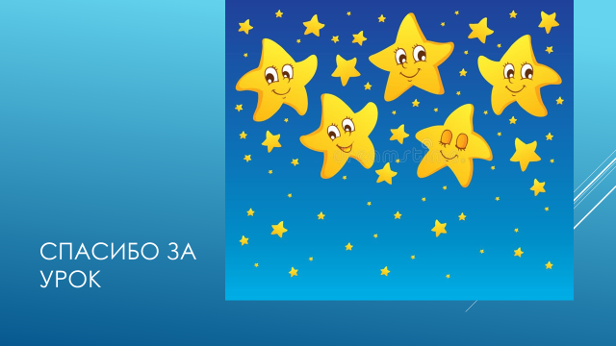 Слайд 10 слайд 11 слайд 12

Приложение 2

Карточка 1

Задание: Реши выражение. Расположи ответы в порядке возрастания. Расшифруй слово.

**2***\*8= (з) 5*8 = (ч)*

*4*9= (о) 45:9 = (в)*

*8*6= (к) 72:9 = (ё)*

*24:8 = (з) 8*8 = (а)*

*_______________________________________________________*

_______________________________________________________

**Карточка 2 (для ученика с ООП)**

**Сравни**

*5*8 6*9 7*9 16:8*

*8*8 2*8 64:8 5*9*

*Карточка 3*

*Выбери выражение, где верно расставлен порядок действий. Реши его.*

1

2

4

3

4

1

2

3

3

4

2

1

(25-10) : 3 + 8 ∙ 8 42 + 18 : (0 + 72 : 8) 2 ∙ 2 + (64 : 8 ∙ 7)



Карточка 4 с ООП

Реши выражение

9*9-1



*Приложение 3*

*Фишки – звездочки*



Приложение 4

Цифры от 1 до 9

